Im Weckglas gebackener Maronen-Zitronen-Kuchen

für 4 Personen

100 g Maronen, vorgegart
100 g Butter, zimmerwarm
100 g Zucker
1 Tl Vanillezucker
4 Eier
1 Zitrone
75 g Mehl
50 g Speisestärke
2 Tl Backpulver
8 Sturzgläser, z. B. von Weck (inkl. Gummiringe, Glasdeckel und Klammern)
Butter und Semmelbrösel für die Gläser
50 g Puderzucker
2 Zitronen

Die Maronen aus dem Vakuumbeutel nehmen und fein hacken
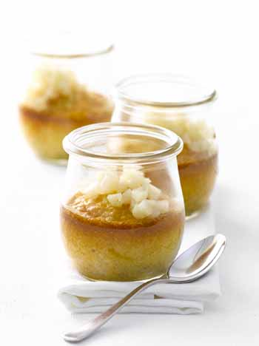
Butter, Zucker und Vanillezucker schaumig schlagen. Eier einzeln zugeben und jeweils 1 Minute unterschlagen.
Zitrone heiß abspülen, Schale fein abreiben, Saft auspressen. Beides in die aufgeschlagene Buttermasse geben. Mehl, Speisestärke und Backpulver mischen und darauf sieben. Zusammen mit den Maronen vorsichtig unter die Masse heben.
Die Weckgläser einfetten und mit Semmelbrösel ausstreuen. Die Gläser zur Hälfte mit Teig füllen, auf ein Backblech stellen und bei 160 °C 25-30 Minuten backen.
Puderzucker und Saft von zwei Zitronen mischen und die Kuchen damit tränken.
Nach lauwarm servieren.

